DirectX11技术点概述

1，tessellation的应用

基于DirectX11的tessellation技术，可以在硬件层次生成大量顶点数据，结合displacement map实现高精度模型。

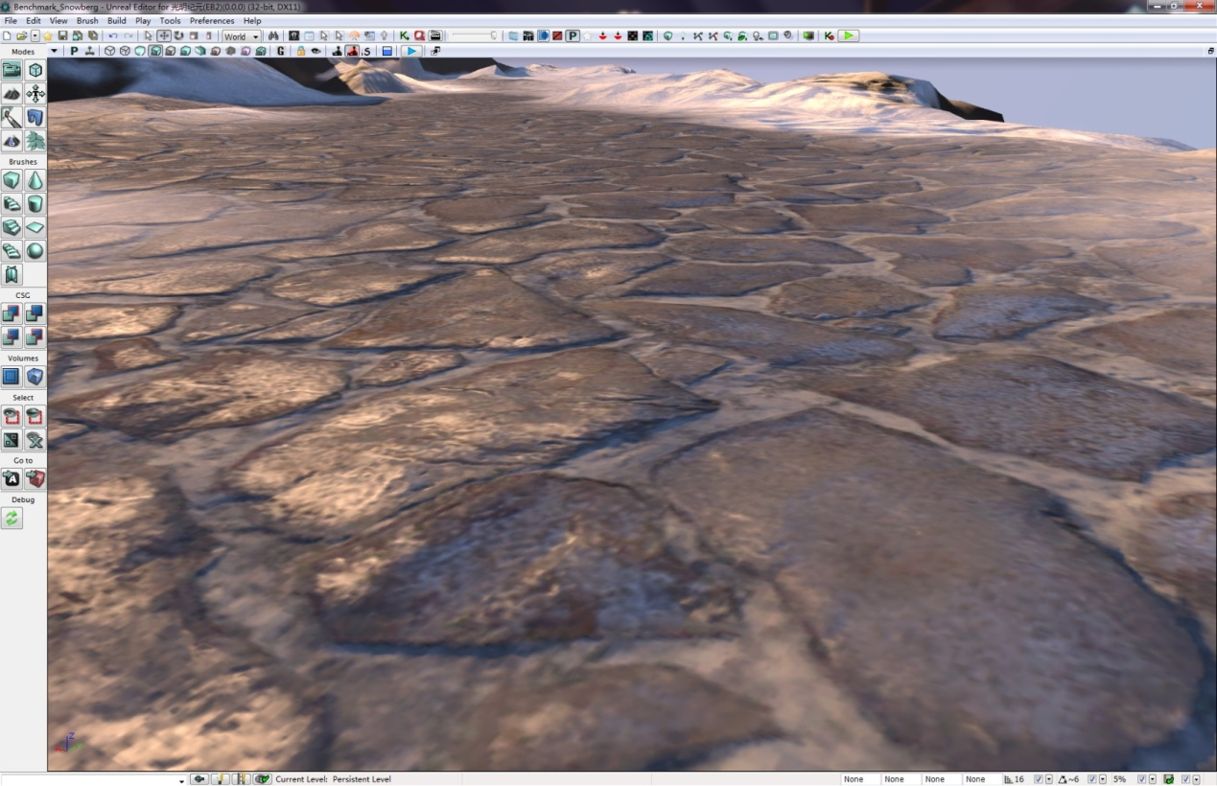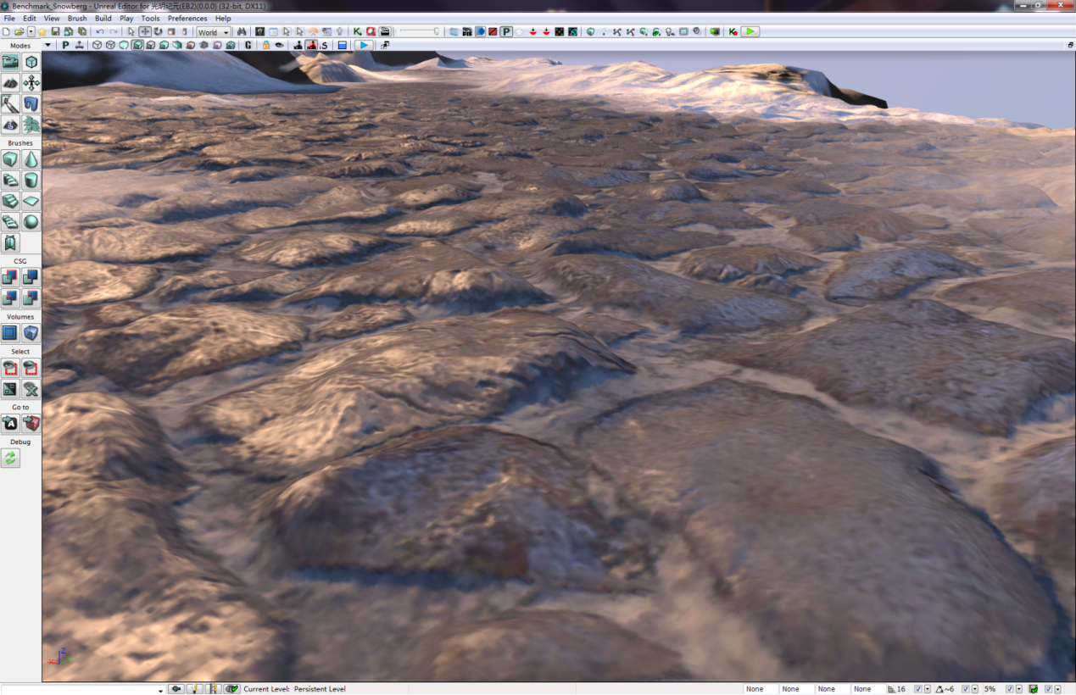
tessellation关/开效果对比
适合应用的领域
  - 地形
  - 海水
  - 大体积模型（如boss）
  - 需要动态改变凹凸外观的模型

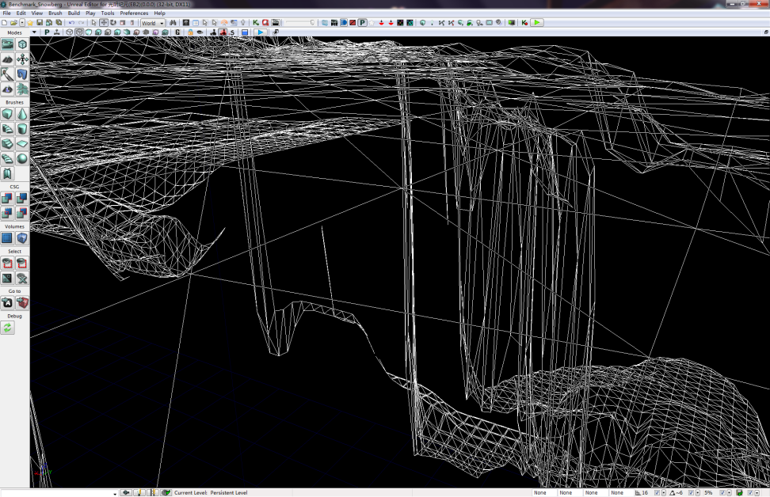
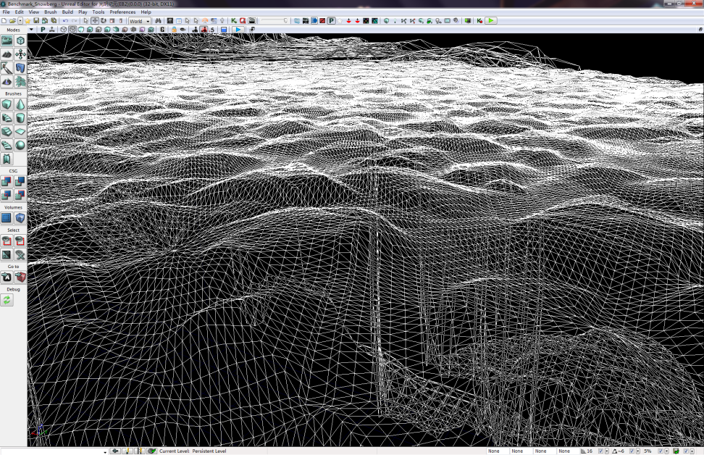
有无tessellation的地形顶点结果对比

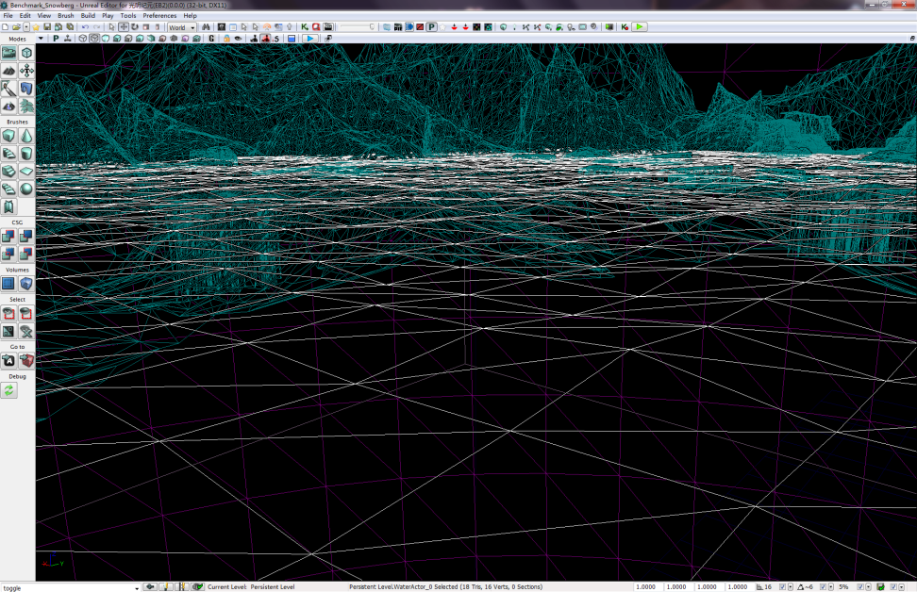
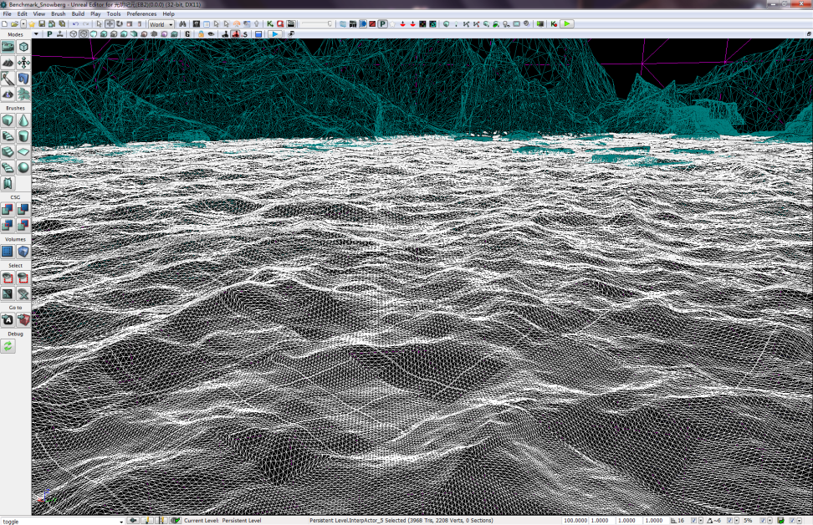
有无tessellation的海水顶点结果对比

2，HBAO

水平环境光遮罩效果，作为SSAO的改进版本，提供更为真实的光影效果。

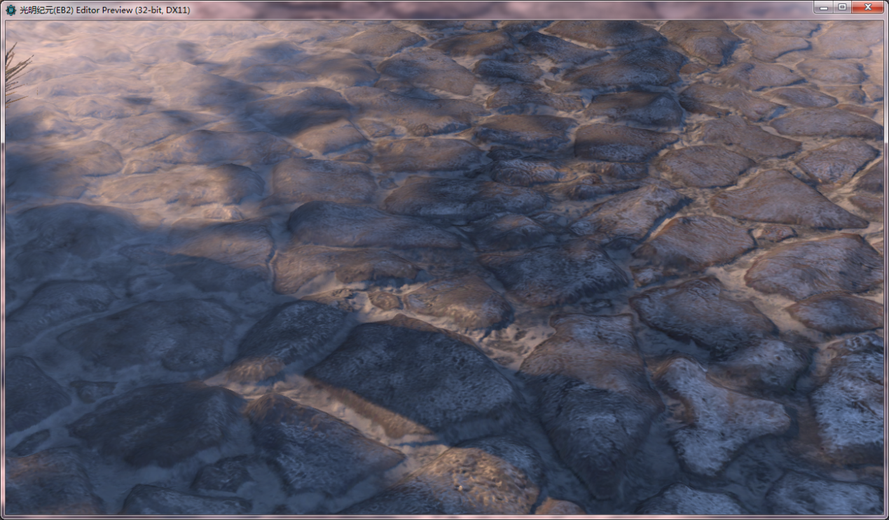
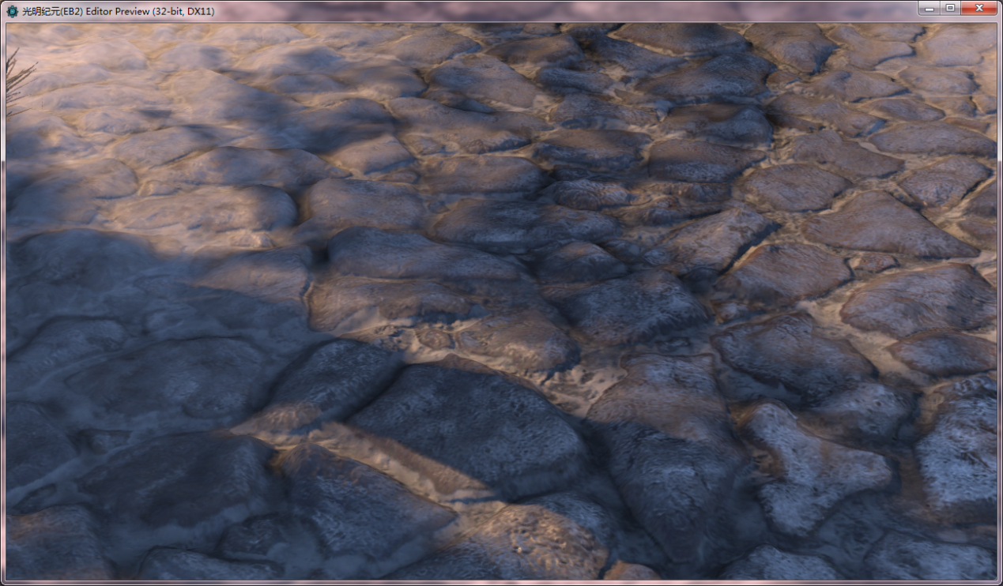
下图为打开HBAO效果，可见明暗对比加强，画面更为真实。

3，BokehDOF

模拟镜头焦外成像的模糊效果，适合表现夜景、灯光、光斑等效果，可通过改变贴图的方式产生不同的形状。

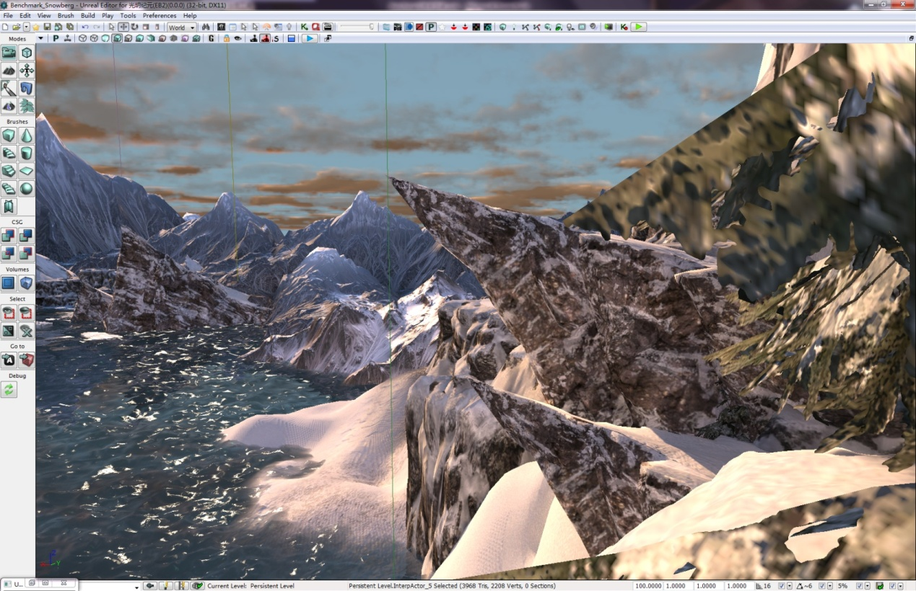
No DOF

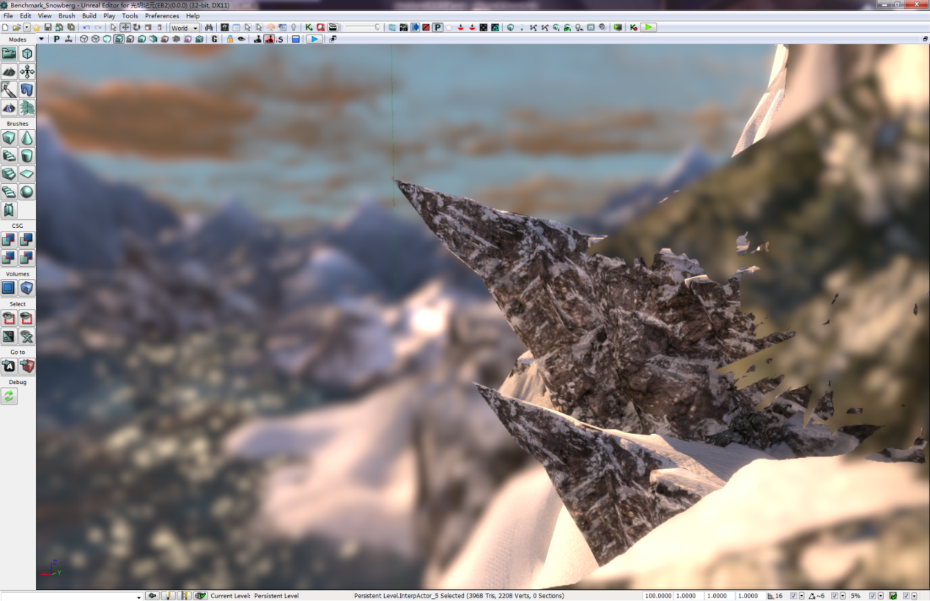
Simple DOF

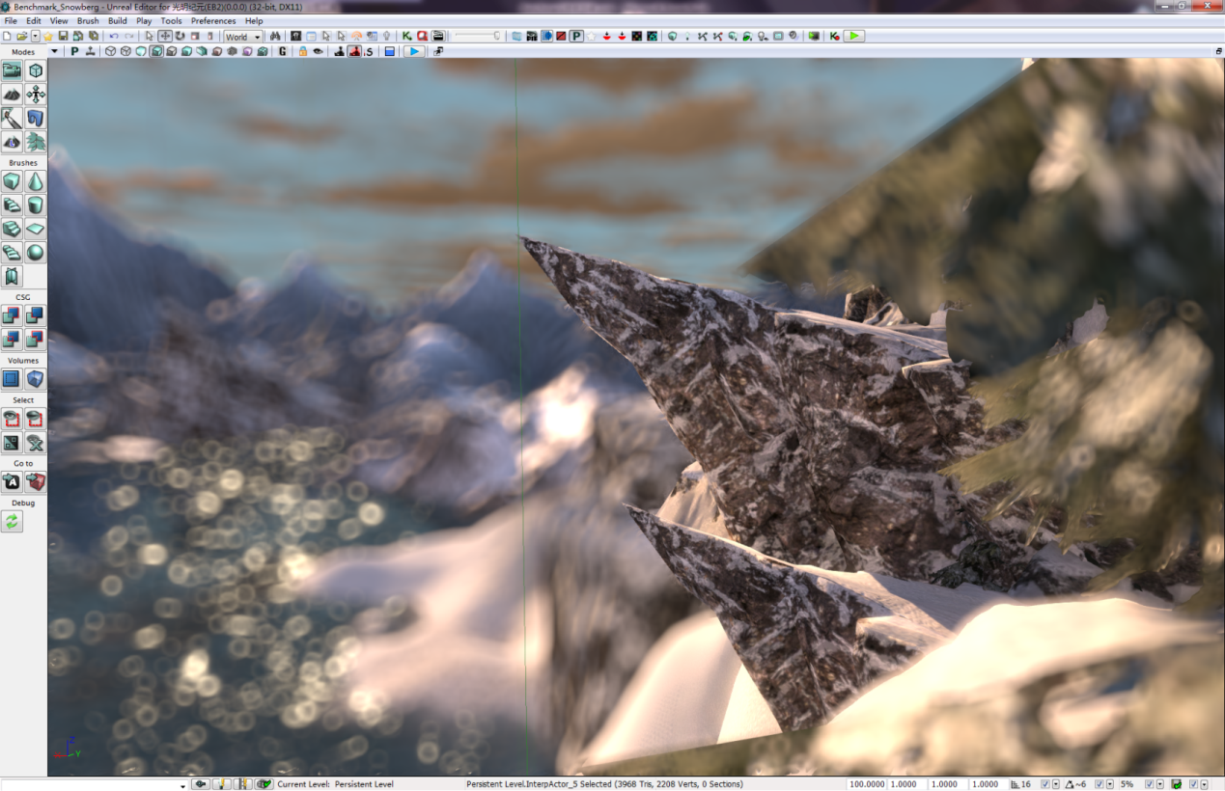
Bokeh DOF

4，全屏粒子特效

基于Vertex Shader实现的高效渲染特效系统，用以支持全屏雨、雪等效果(todo: 使用GS)。
渲染效率远高于UE原生特效系统，方便配置，一个场景只需一个Emitter。可使用UE粒子系统原有功能，易于编辑。
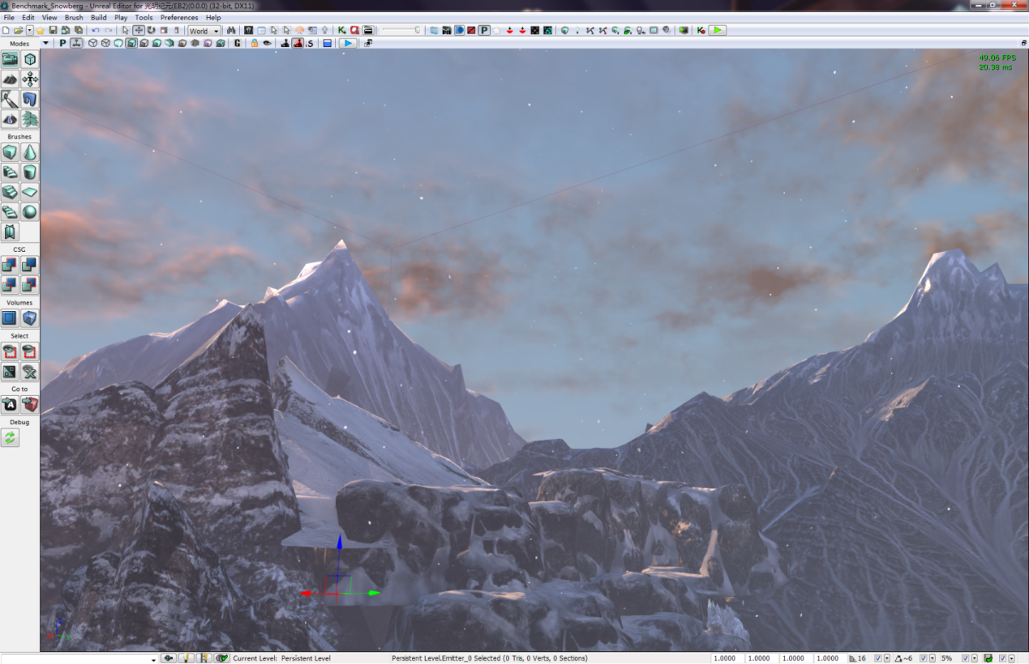
全屏雪

